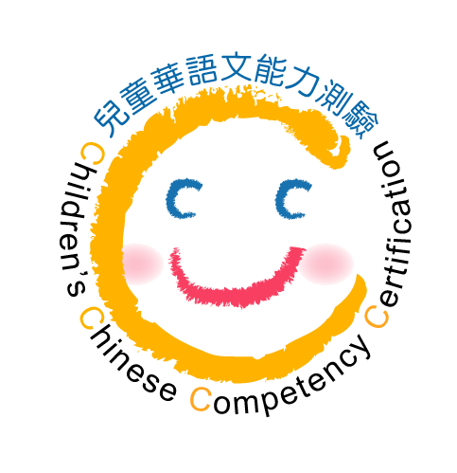
兒童華語文能力測驗報名表

Children’s Chinese Competency Certification （CCCC) Registration Form
（請以正楷填寫 Please print in clear Chinese or English.）
測驗等級Test Level：  □萌芽級Sprouting（適合150個學習時數以上。Suitable for those who have taken 150 hours of Chinese courses.）  □成長級Seedling（適合300個學習時數以上。Suitable for those who have taken 300 hours of Chinese courses.）  □茁壯級Blossoming（適合450個學習時數以上。Suitable for those who have taken 450 hours of Chinese courses.） |  |  | 測驗版本Character Version：  □正體字Traditional Character  □簡體字Simplified Character
考生基本資料 Test Taker’s Personal information
中文姓名  Chinese Name | 無者免填 Leave blank if you don’t have Chinese name. | 性 別  Sex |  | □男Male  □女Female
外文姓名  Name in Latin Spelling | 同護照 Write exactly as it appears on your passport | 出生年月日Birth Date |  | 年 月 日
國 籍Nationality |  | 母 語  Native Language
就讀學校  School |  | 年級  Grade
電子郵件Email |  | 聯絡電話  (Cell) Phone
郵寄地址Mailing  Address | 郵遞區號Zip Code□□□□□
考生學習資料調查 Survey of Test Taker’s Language Background
一、你學了多久的中文？How long have you been studying Chinese?
□ 1.自己國家 平均每週 小時，學了 年 個月
In my own country Every week hours total years months
□ 2.其他國家______________ 平均每週 小時，學了 年 個月
In other Country Every week hours total years months
二、你與家人使用中文交談嗎？Do you speak Chinese with your family？
□ 1.經常 Usually □ 2.有時候 Sometimes □ 3.很少 Seldom □ 4.從不 Never
三、你現在正在學習的教材？What kind of studying materials are you using right now?

四、你參加過「中小學生漢語考試」嗎？Have you ever participated in the Youth Chinese Test (YCT)?
□ 1.是Yes a.你是哪一年參加考試的？In which year did you take the test? 。
b.你參加哪個級數？Which level? □一級 Level 1 □二級 Level 2 □三級 Level 3
c.你有沒有通過考試？Have you passed the test? □有Yes □沒有No
- 2.否No
謝謝您的耐心填寫！Thank you for your patience to complete this form.

